# **ENTORNOS DE DESARROLLO - 1º DAM**

# **UD 2. SISTEMAS DE CONTROL DE VERSIONES**

## **Configurar EGit en casa**

Repetir los pasos que se han realizado en clase para configurar un repositorio remoto como un workspace y poder interactuar con él. La autenticación se puede generar a través de un token o bien a través de ssh.

Se entregará un documento de Google Drive con todos los pasos que se han seguido, incluyendo capturas de pantalla.

Creamos un workspace y lo convertimos en un repositorio.

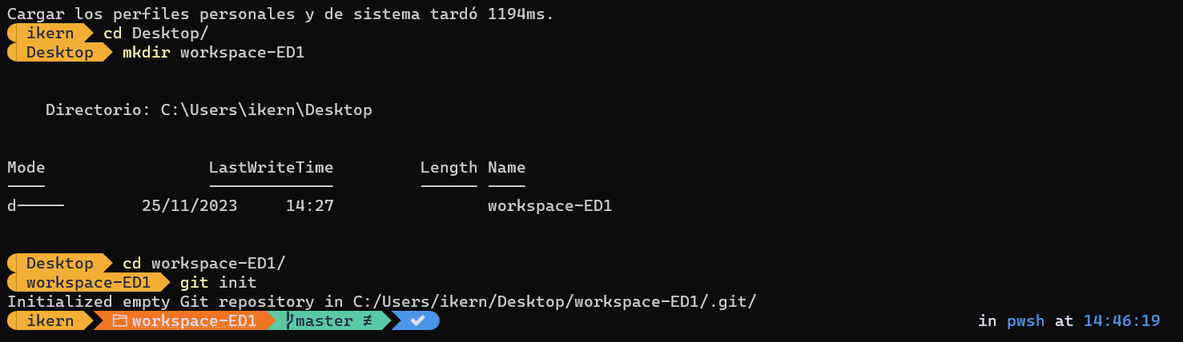

Creamos un repositorio vacío en Github.

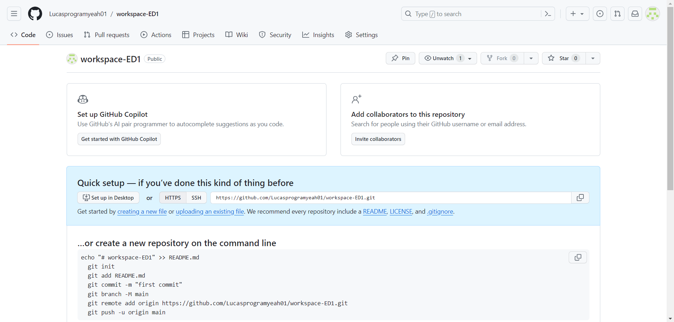

Creamos un proyecto java en el workspace local para agregarle contenido.

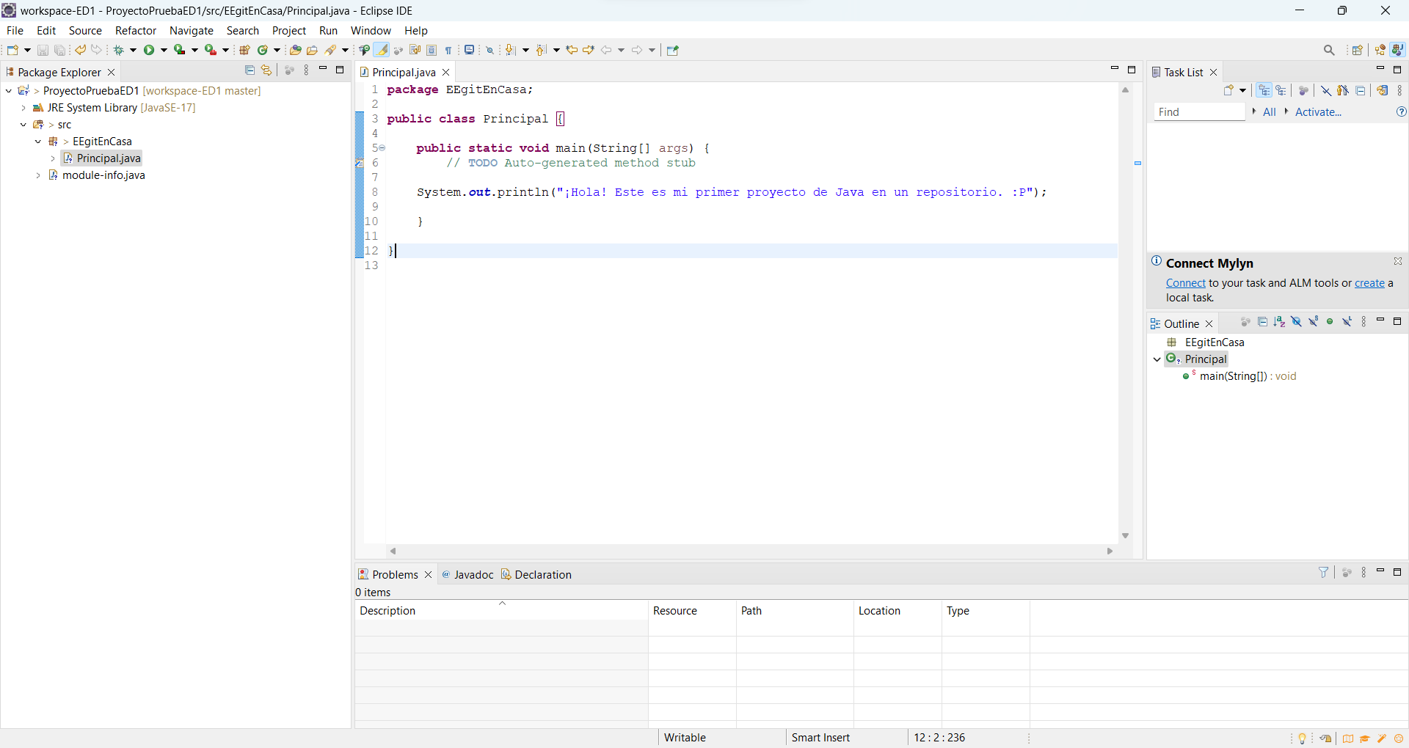

Guardamos los cambios del proyecto en el repositorio local y commiteamos las modificaciones realizadas.

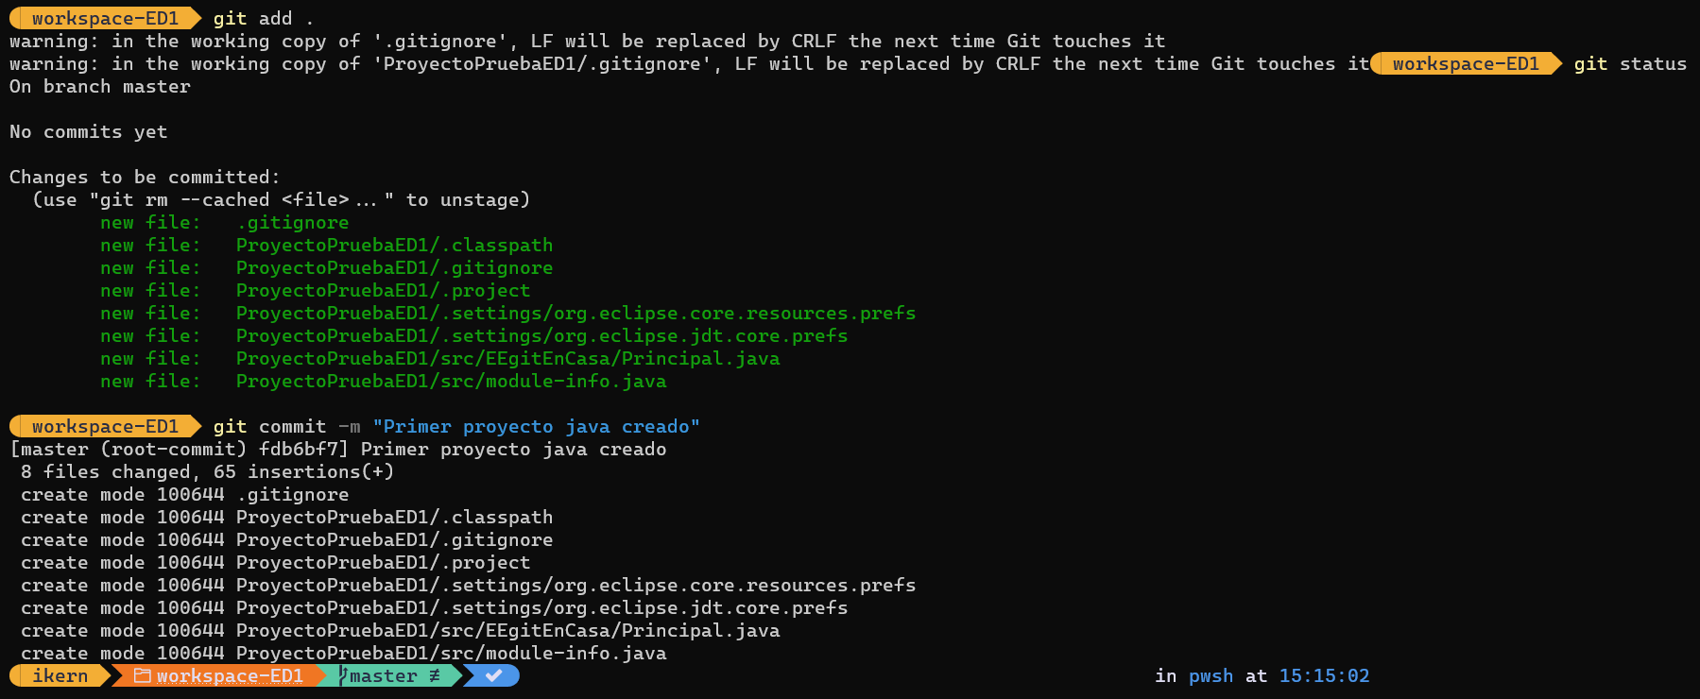

Conectamos el repositorio local con el remoto y pusheamos los cambios realizados.

